3ème dimanche de Pâques B
Luc 24, 35-48 Ils lui offrirent un morceau de poisson grillé… Après Emmaüs
(26/04/09)

Pour une animation de partage d’évangile :
* Nous avons eu l’impression que cet évangile-ci, encore plus que celui de Thomas, voulait nous « prouver » que Jésus était bien revenu parmi les disciples avec son corps habituel. La preuve : il mange du poisson ! En lisant attentivement, nous avons découvert qu’en fait, le texte laisse le lecteur libre. Il nous permet de trouver une autre piste, une piste où nous ne serions pas « défavorisés » par rapport aux disciples qui auraient vu Jésus ressuscité au contraire de nous.
Nous avons été frappées que ce qui est dit du Seigneur, c’est qu’il a des pieds, des mains, qu’il mange, qu’il parle : c’est un humain, un humain réel. Pas une idée. C’est un humain qui a traversé la mort et qui est présent quand une communauté se parle (versets 33 à 35). Quand une communauté accepte de faire du chemin, de la terreur à la joie, à la foi, à l’annonce grande ouverte. Quand une communauté se laisse questionner par les Écritures. Ce Seigneur-là, ce ressuscité-là, nous pouvons le reconnaître dans la vie de tous les jours à chaque fois que nous arrivons à changer de regard et à voir le mort, le pauvre, le méchant... comme un frère

Avec les plus jeunes, ou avec ceux qui aiment les rondes, on peut faire cette comptine des humains :
Il faut un nombre pair de participants (pour pouvoir faire la phrase-geste n°4) : si nécessaire, l’animateur recule d’un pas à ce moment-là du jeu.
Les participants sont assis en rond, on parle en rythme (comme pour « am-stram-gram »). On peut aussi inventer une chanson ou mettre les mots sur un air connu.

J’ai des mains pour travailler. | Lever les mains devant soi et faire gigoter les doigts.
J’ai des pieds pour me lever. | Se mettre debout en tapant chaque pied par terre.
J’ai une bouche pour manger | Faire le geste de mettre des choses dans sa bouche. Ou, pour des plus grands, grommeler « pour manger » en gardant la bouche fermée.
J’ai une bouche... | Mains aux hanches, se tourner vers son voisin de gauche pour le saluer...(le voisin de gauche, lui, se tourne à droite)
... pour parler | idem voisin de droite.
J’ai des oreilles pour écouter. | Prendre ses propres oreilles et les tirer.
J’ai un cerveau pour questionner | Mettre les mains sur la tête
Je suis... | Se donner les mains (marquer un mini arrêt pour que tout le monde ait bien le temps de se donner les mains)
... un humain | Sans lâcher les mains, lever les bras bien haut.

On joue la comptine plusieurs fois pour la connaître un peu et y prendre plaisir. Ensuite, l’animateur raconte l’évangile et, quand le texte en parle, il refait discrètement les gestes que l’on a utilisés pour la comptine. Le texte ne parle pas d’oreilles, mais il parle de paroles, d’échange. Le texte ne parle pas d’humains, mais il parle d’annonce aux nations, de témoins, de résurrection. Si on n’aime pas raconter, on peut le lire et alors il faut être 2 animateurs : l’un lit et l’autre fait les gestes.
NB : les gestes qu’on fait en racontant sont discrets. Ce n’est pas la peine de les expliquer, de souligner que ce sont les mêmes que tout à l’heure. Ils parleront à certains, pas à d’autres...

* Nous avons été frappées par le début du passage. Il ressemble à celui de la semaine passée : le Seigneur vient au milieu. La semaine passée, on ne disait pas que les disciples parlaient. Ici, ils se parlent : ceux qui étaient restés à Jérusalem accueillent ceux qui reviennent d’Emmaüs en leur racontant l’histoire de Simon et, du coup, ceux-ci disent enfin -ils ne l’avaient pas dit jusqu’ici- qu’ils ont connu le Seigneur. C’est donc au milieu, au centre de cet échange de paroles que vient le Seigneur. Il est là où se croisent les paroles, où le dialogue se noue, où un groupe devient humain grâce à la parole échangée.

Avec des petits groupes de participants qui savent/aiment écrire, on peut faire des tables rondes. On se met en cercle autour d’une nappe (ronde ou sur laquelle on a dessiné un grand cercle) en papier et chacun écrit devant lui puis, en utilisant des couleurs, on relie ce qui va ensemble, se répond, s’oppose, etc. On verra se dessiner un centre... Le sujet lancé pourrait concerner les fantômes, les esprits, la résurrection... On peut par exemple se demander ce qu’est un fantôme. Ensuite chercher ce que les humains ont que les fantômes n’ont pas (des pieds...). On pourrait aussi lire le texte avant et demander à chacun d’écrire ce qu’il aime, n’aime pas, trouve bizarre... dans le texte. La question bonus étant : dans ce qu’on a fait, qu’est-ce qui fait penser au texte de l’évangile ? Il sera peut-être nécessaire de relire lentement ce dernier...
On peut également reprendre le jeu des ficelles du 3ème dimanche de l’Avent B, page 5

* En lisant la phrase « Frappés de stupeur et de crainte, ils croyaient voir un esprit. », est venue immédiatement l’image d’un fantôme, d’un revenant. Le chemin des disciples (et le nôtre) serait donc de découvrir qu’il n’y a pas de fantôme, de revenant, mais un homme bien réel, vivant. Que cet humain réel soit plutôt perçu comme « Jésus revenu de la mort » ou/et « le Christ vivant aujourd’hui chaque fois que nous... ».

Puis nous nous sommes penchées sur le mot du texte, car il n’est pas écrit fantôme, mais esprit. C’est le même mot esprit que l’Esprit de Dieu, l’Esprit Saint, Jésus qui rend l’Esprit... C’est le mot souffle. En grec : pneuma.

La phrase pourrait donc être : « Frappés de stupeur et de crainte, ils croyaient voir un souffle... ». Comme si on voyait un souffle tout seul, sans corps pour l’envelopper. Et nous avons pensé à ce tout début de la Genèse où le souffle de Dieu plane (ou erre ?) à la surface d’une terre vide... Ce souffle qui ne reste pas longtemps seul et nu : au chapitre suivant, le Seigneur Dieu le donne à l’homme qu’il a modelé, pour qu’il devienne un vivant (Genèse 2,7). Nous avons alors suivi la piste du souffle dans les Écritures : nous avons rencontré le prophète Ezéchiel au milieu des ossements ... et Dieu qui a besoin du prophète pour appeler le souffle. Nous avons rencontré Jésus au baptême... et Dieu qui l’appelle fils et l’engendre aujourd’hui, qui nous appelle fils/fille et nous engendre aujourd’hui, à notre baptême. Nous avons rencontré un souffle qui n’est jamais longtemps sans corps, un Dieu qui n’est pas séparable de l’humain.
Il y a donc comme un chemin qui s’ouvre, au travers des Écritures, pour découvrir le souffle, l’esprit lié à l’homme réel.

S’il n’y a pas de fantôme, il y a bien un esprit, mais un esprit incarné, un esprit qui anime un homme réel, qui a des pieds et des mains. Un esprit qui permet de devenir un Humain, quelqu’un capable de remettre de la vie là où il y a de la mort.

Pour tous ceux qui savent lire, nous proposons un jeu de société : « Esprit es-tu là ? ». Il s’agira de cheminer à travers les écritures en suivant le fil de l’évangile d’aujourd’hui. Tout au long du chemin, grâce à des cartes-parole associées à cet évangile, on retourne un fantôme découpé en puzzle pour découvrir ce qu’il y a derrière. Le jeu est expliqué à la fin de ce document, en annexe.

Petits jeux : (NB : quand il y a des choses [écrites comme ceci] c’est une remarque, une question pour nous, adultes, animateurs)

- Ouvre l’oeil

Retrouve ici les 4 noms qui sont donnés au Ressuscité dans l’évangile d’aujourd’hui :

SeimesJémoisiegneursus

Parmi ces quatre noms, quels noms sont aussi les tiens ?

(Voici un indice : Christ=messie=oint=celui qui a reçu l’onction, comme celle qu’on reçoit au baptême.)

- Bon appétit

À quoi te fait penser ce petit dessin :


- Mot croisé

1 |  |  |  |  |  |  |  |  |  |  | Verticalement, quand on fait ce qui est écrit à l’horizontale, c’est qu’on est bien....
2
3
4
5
6

Horizontalement, trouve ces mots de l’évangile d’aujourd’hui :
- Le contraire de fermer
- Donner comme un cadeau
- Ce que font les yeux quand il y a de la lumière
- Il n’y a que les humains qui le font, pas les animaux.
- Tous les animaux -et les humains- le font.
- Avoir vu ou entendu quelque chose et le dire aux autres.

[ ouvrir, offrir, voir, parler, manger, être témoin / vivant ]

- Ouvre l’oeil... et puis le texte

[ Peut-être faut-il rappeler l’épisode qui précède celui-ci : quand l’histoire d’aujourd’hui commence, les 2 disciples qui étaient partis à Emmaüs sont de retour dans la communauté à Jérusalem. Quand ils arrivent, ceux qui sont restés à Jérusalem leur racontent ce qui s’est passé. Et ceux d’Emmaüs racontent à leur tour. ]

Regarde ce dessin : que vois-tu au milieu des disciples, au centre du dessin ?
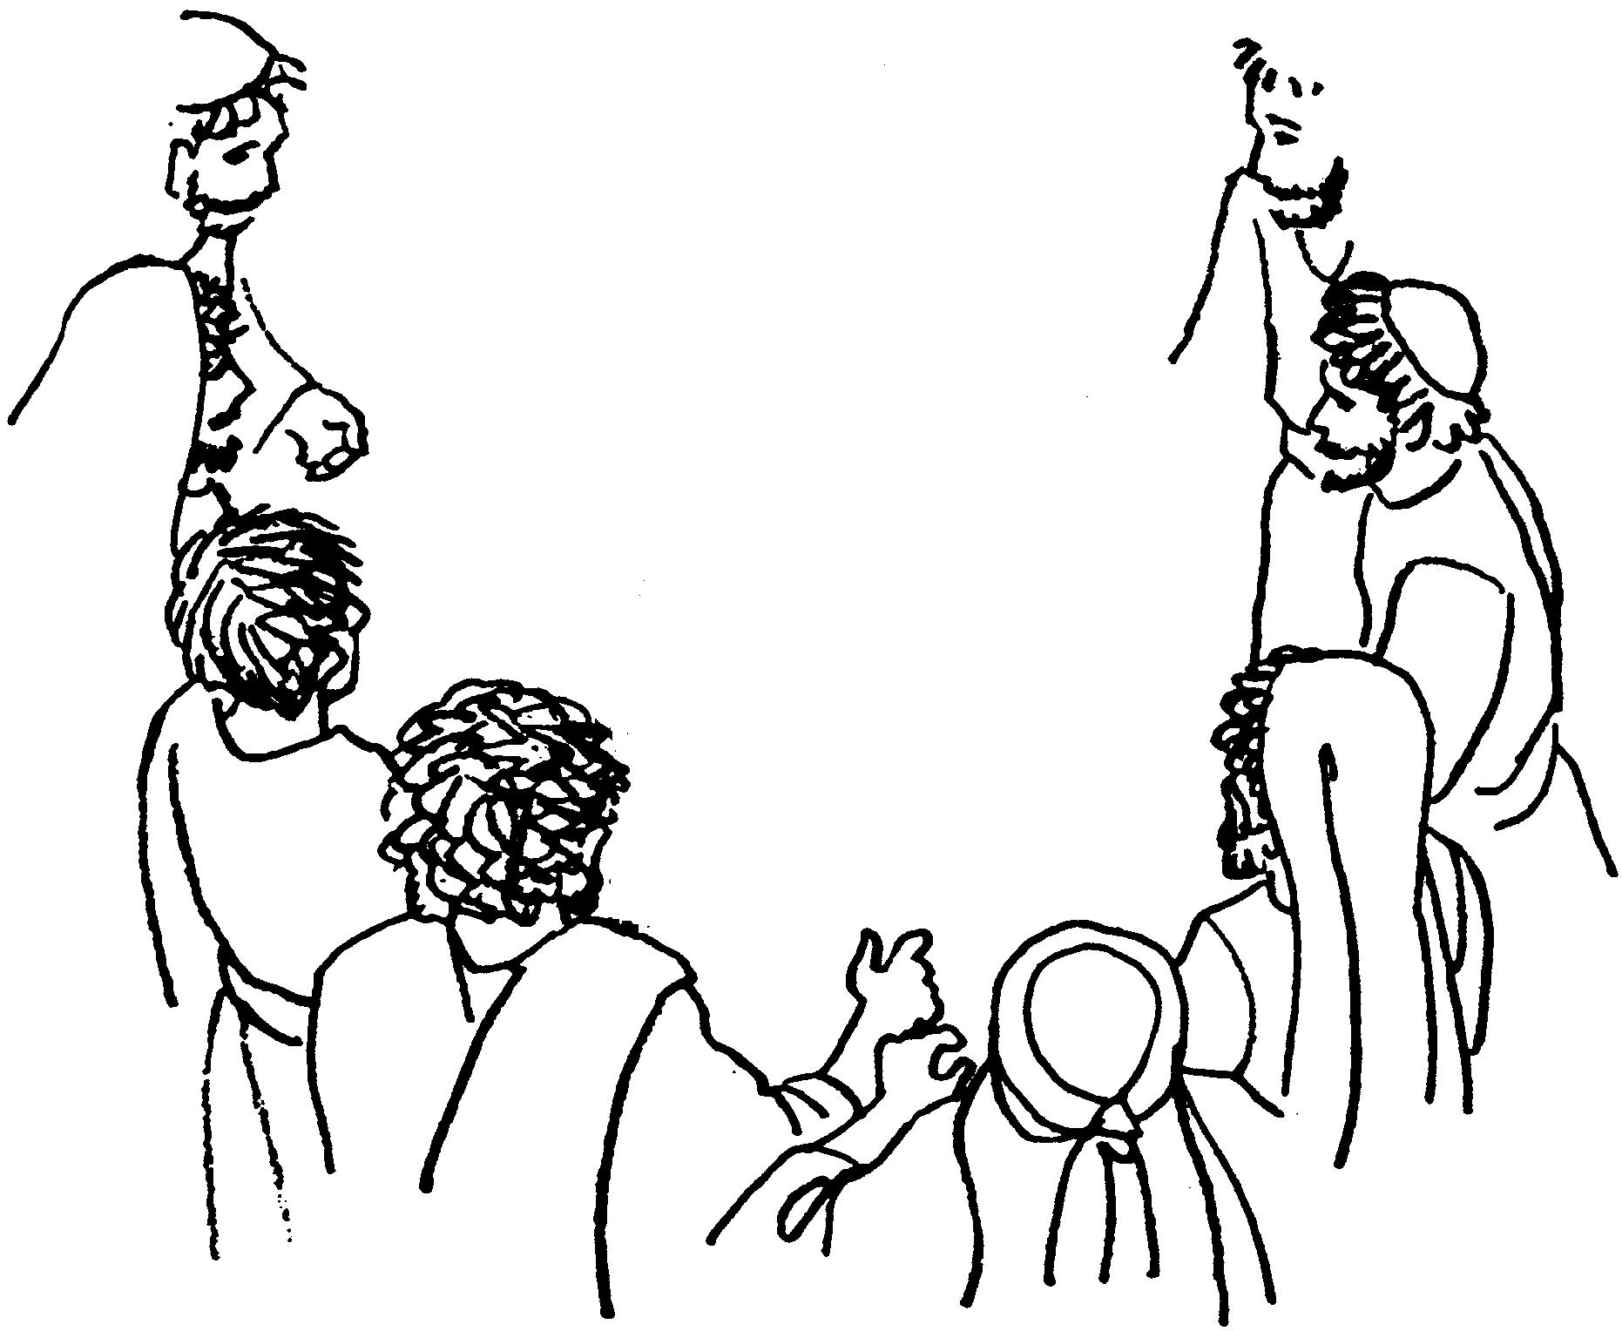
C’est bien vrai !
Le Seigneur est ressuscité, et il est apparu à Simon.
Voilà ce qui s’est passé sur la route... et nous l’avons reconnu à la fraction du pain

Maintenant, réécoute ou relis l’évangile d’aujourd’hui et trouve qui est au milieu des disciples...

Bonus ! Voici une phrase d’un autre évangile :
“Et le Verbe s’est fait chair et il a habité parmi nous et nous avons vu sa gloire, cette gloire que, Fils unique plein de grâce et de vérité, il tient du Père.” (Jean 1:14)

Qu’est-ce que cette phrase vient faire ici ???
Avec des images

Lis ou écoute attentivement l’évangile d’aujourd’hui...
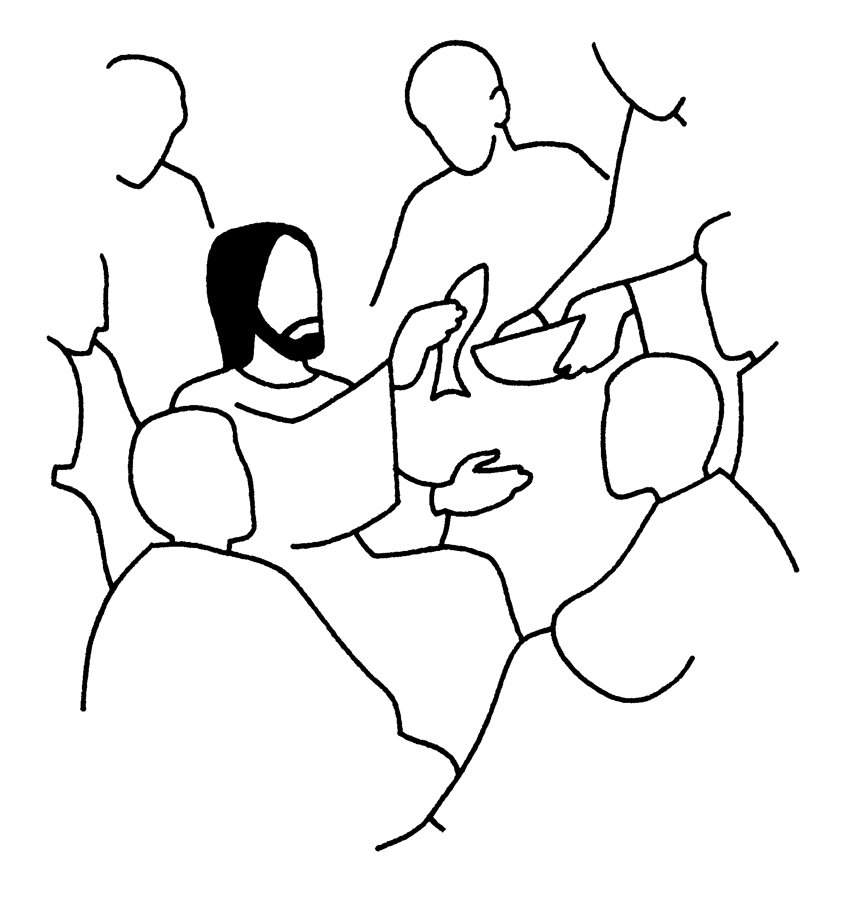
... et trouve l’erreur dans ce dessin !

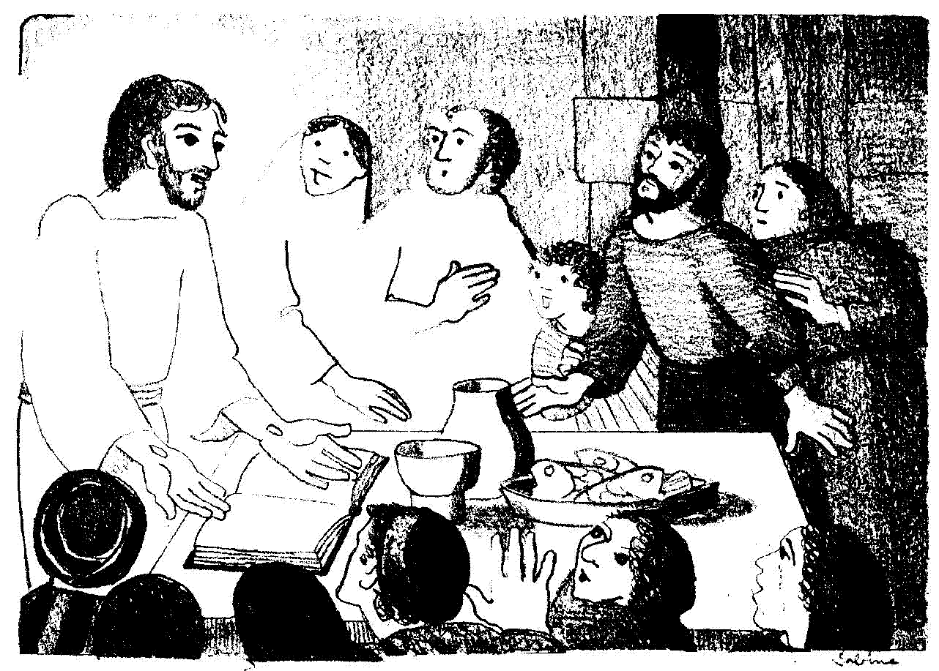
À ton avis, quel moment de l’évangile a voulu représenter la dessinatrice ?
Que vois-tu sur la table ?
Regarde les mains de Jésus, que vois-tu ? Que dit le texte à ce sujet ?

Annexe

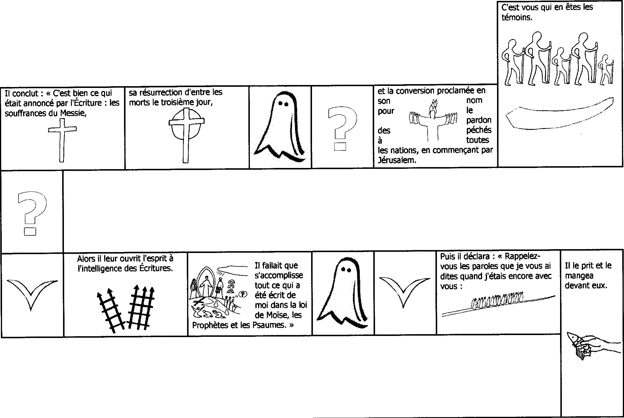

Un fantôme-puzzle coupé en 12
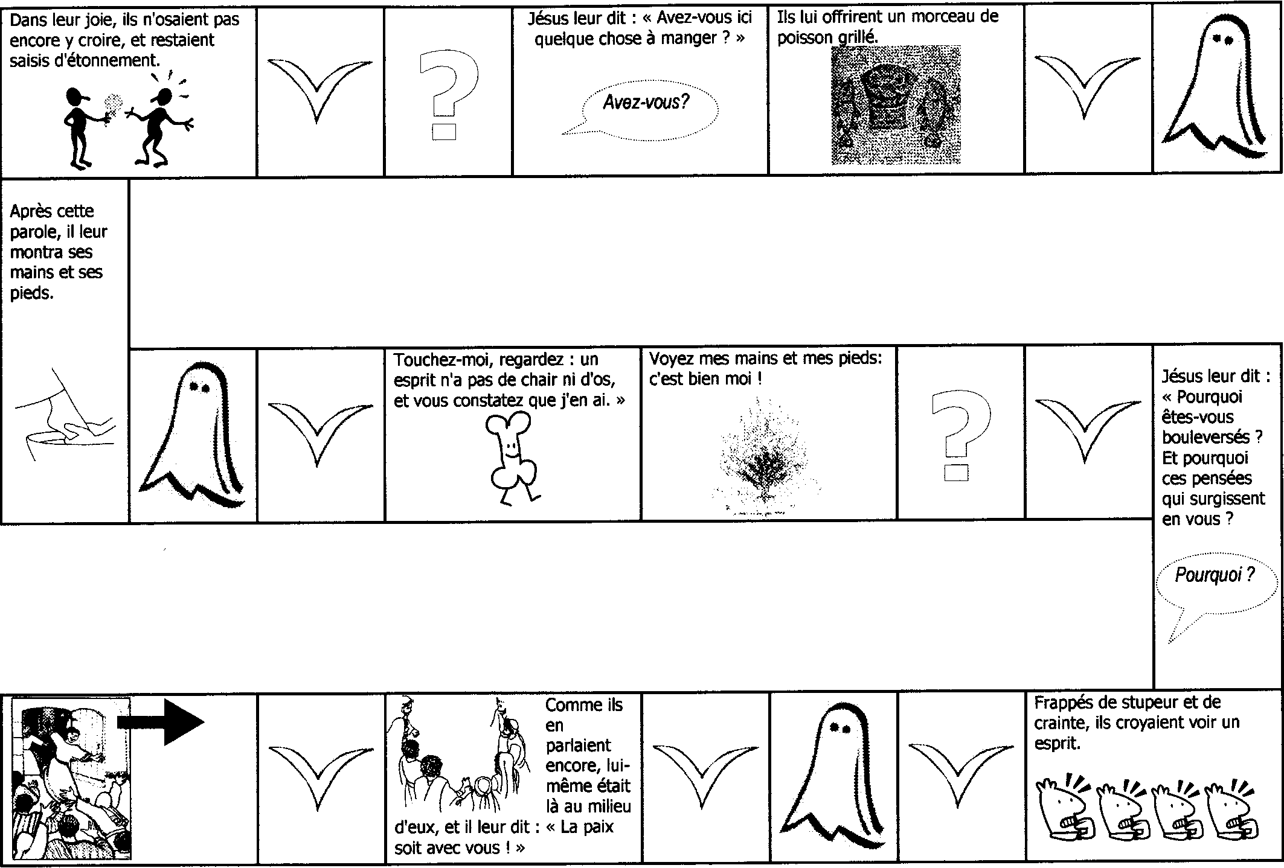

Résumé de la règle

Les points du dé servent à avancer OU à reculer selon ce qui est le + avantageux

Cases-parole  : le joueur reçoit une carte-parole

Cases-fantôme  : le joueur doit remettre une des pièces du puzzle du côté fantôme. Si aucune pièce n’a été retournée, il ne se passe rien. (+ épreuves-fantômes ?)

Cases-question : ? Le joueur qui arrive sur cette case dit une question qu’il se pose, quelque chose qu’il trouve bizarre dans l’évangile. Ensuite, il avance d’une case supplémentaire.

Comment retourner les pièces du fantôme ? Si on a une carte-parole qui « va avec » un morceau de l’évangile... et que cette association est acceptée lors de la discussion.

Quand peut-on proposer une association ? Dans une des 3 situations suivantes :
- on se trouve sur n’importe quelle case en même temps qu’un autre pion
- on se trouve sur une case question
- on obtient un 3 au dé

Fin du jeu : le 1er arrivé continue à lancer le dé en donnant ses points au joueur qui en a besoin OU, si le fantôme est déjà retourné, le joueur attire à lui les autres.

Quand on a fini, que tout le monde est témoin et que le fantôme a disparu (a été retourné), on prend le temps de refaire le puzzle obtenu, de regarder ce qui est dessus.
On peut alors proposer un bonus (qui donnerait le droit de couper le gâteau par ex) : le 1er qui trouve la carte-parole qui irait bien avec le nouveau puzzle remis en place...
On peut aussi, selon l’âge et la fatigue des participants, se demander quelle est la réponse à la question posée dans le titre du jeu. Et là, le débat est ouvert... Si l’esprit=le fantôme, alors... Si l’esprit=l’esprit de Dieu, alors... Étant bien entendu que les participants ont toute leur vie pour continuer à comprendre l’évangile !

Attention : le plan de jeu ci-dessus n’est pas en bonne définition, le fichier serait trop lourd. Pour obtenir le plan de jeu, la règle détaillée, les cartes-parole et le puzzle du fantôme, envoyez-nous un courriel à kikayone@bxl.catho.be , nous vous le ferons parvenir par retour de courrier.

Le nom de Jésus ne se trouve pas dans le texte grec, voir ici : http://atelier-evangile.catho-bruxelles.be/Ateliers/03paq-b.pdf
Et un humain, depuis la Création, cela a toujours quelque chose à voir avec Dieu : “Dieu créa l’homme à son image, à l’image de Dieu il le créa ; mâle et femelle il les créa.” (Genèse 1:27 TOB)
“A l’instant même, ils partirent et retournèrent à Jérusalem ; ils trouvèrent réunis les Onze et leurs compagnons, qui leur dirent : « C’est bien vrai ! Le Seigneur est ressuscité, et il est apparu à Simon. » Et eux racontèrent ce qui s’était passé sur la route et comment ils l’avaient reconnu à la fraction du pain. Comme ils parlaient ainsi, Jésus fut présent au milieu d’eux et il leur dit : « La paix soit avec vous. »” (Luc 24:33-36 TOB) En fait le texte grec ne dit pas « reconnu » (épigignôskô), mais « connu » (gignôskô). Comme si Luc voulait marquer qu’il s’agit bien de quelque chose de tout à fait neuf et pas d’un retour en arrière…
“Je regardai : voici qu’il y avait sur eux des nerfs, de la chair croissait et il étendit de la peau par–dessus ; mais il n’y avait pas de souffle en eux. Il me dit : « Prononce un oracle sur le souffle, prononce un oracle, fils d’homme ; dis au souffle... »” (Ezéchiel 37:8-9 TOB)
“l’Esprit Saint descendit sur Jésus sous une apparence corporelle, comme une colombe, et une voix vint du ciel : « Tu es mon fils, moi, aujourd’hui, je t’ai engendré. »” (Luc 3:22 TOB)
J-F Kieffer, 1000 images d’évangile, Les Presses d’Ile de France
J. VANDENBOSCH et Sabine de COUNE, Prier la Parole Dominicale Année B, Ed. Fidélité

